Laporan Akhir

Website Klinik IT Del

Dibuat Oleh :

|  |  |
| --- | --- |
| 11322009 | Iqbal Panca Rahmat siagian |
| 11322028 | Christian Jhon Pranata Panjaitan |
| 11322023 | Mananda Tambun |
| 11322052 | Blessherin Pangaribuan |
| 11322045 | Nania Pangaribuan |

Untuk :

Institut Teknologi Del

Sitoluama

|  |  |  |  |  |  |
| --- | --- | --- | --- | --- | --- |
|  | **Pengembangan Situs Web I**  **Institut Teknologi Del** | | | |  |
| *No. Dokumen: LA-PSWI-D3TI-XX* | | | *Versi: xx.xx* | *Tanggal : DD-MM-YY* | *Jumlah Halaman : 11* | |

**DAFTAR ISI**

1 Introduction 3

1.1 Purpose of Document 3

1.2 Scope 3

1.3 Definition,Acronim and Abbreviation 3

1.4 Identification and Numbering 3

1.5 Reference Documents 3

1.6 Document Summary 3

2 System Overview 4

2.1 Current System 4

2.2 Target System 4

2.2.1 Purpose 4

2.2.2 User Characteristics 4

2.2.3 Platform 4

3 Specification 5

3.1 Functional Specification 5

3.2 Non-Functional Specification 5

3.3 Other requirement 5

4 Design 6

4.1 Sitemap 6

4.2 User Interface Design 6

5 Implementasi 7

6 Kesimpulan dan Saran 8

6.1 Kesimpulan 8

6.2 Saran 8

# Introduction

Bab ini menjelaskan tentang introduction penelitian dokumen, termasuk tujuan dari penelitian dokumen, ruang lingkup dokumen, definisi dan singkatan dalam dokumen,konvesnsi penomoran, sumber yang digunakan sebagai referensi dokumen, dan klasifikasi dokumen.

## Purpose of Document

Dokumen ini memiliki tujuan sebagai berikut :

1. Mendeskripsikan spesifikasi kebutuhan, struktur, proses dan tujuan dari system dari aplikasi yang dibangun oleh tim developer
2. Sebagai refleksi web yang akan dibangun untuk memberikan informasi kepada masyarakat luas mengenai informasi dan layanan klinik IT Del
3. Sebagai dokumentasi dari web aplikasi yang di buat

## Scope

Ruang lingkup dokumen ini meliputi deskripsi proses dari sistem yang dibuat, spesifikasi kebutuhan system yang dibuat, gambaran umum system yang akan di operasikan, dan lingkungan yang digunakan untuk mengembangkan website yang dibuat, spesifikasi situs web yang akan dibuat, dan serta data tata yang digunakan untuk pengembangan website .

## Definition,Acronim and Abbreviation

Berikut ini adalah daftar dari definisi, akronim, dan singkatan yang digunakan didalam dokumen. Definisi yang digunakan pada dokumen dapat dilihat pada tabel berikut ini,

|  |  |  |
| --- | --- | --- |
| **No** | **Definisi** | **Deskripsi** |
| 1 | Website | Merupakan komponen atau kumpulan komponen yang terdiri dari teks, gambar, suara, dan animasi yang dapat diakses menggunakan internet |
| 2 | Developer | Seseorang yang bertanggung jawab dalam keseluruhan proses pengembangan sebuah software, apliaksi, atau website |
| 3 | Coding | Kegiatan menulis barisan kode dari suatu Bahasa pemograman |
| 4 | Viscode | Merupakan media / software yang ringan, yang digunakan untuk mengimplementasikan kode pemograman |
| 5 | User | Sebutan untuk orang yang menggunakan perangkat lunak |
| 6 | Current System | Sistem yang berlaku saat ini yang digunakan oleh user dalam mengelola website |
| 7 | Requirement | Kebutuhan yang diperlukan pengguna yang harus ada di aplikasi |

Tabel 1.

Akronim yang digunakan pada dokumen ini dapat dilihat pada table berikut ini,

|  |  |  |
| --- | --- | --- |
| **NO** | **Definisi** | **Deskripsi** |
| 1 | PSW | Pengembangan Situs Web |
| 2 | IT Del | Institut Teknologi Del |

Tabel 2.

Singkatan yang digunakan pada dokumen ini dapat dilihat pada table berikut ini.

|  |  |  |
| --- | --- | --- |
| **No** | **Definisi** | **Deskripsi** |
| 1 | SRS | Software Requiretment Spesification |
| 2 | BPJS | Badan Penyelenggara Jaminan Sosial Kesehatan |
| 3 | UI | User Interface |

Tabel 3.

## Identification and Numbering

Aturan penomoran fungsi dalam penulisan dokumen SRS ini adalah sebagai berikut: Untuk penomoran Functional Requirement ditulis dengan format: NN). NN adalah nomor functional requirement, dimulai dari nomor 01, dan selanjutnya.   
Aturan Penomoran yang digunakan oleh developer dalam pembangunan sistem informasi ini adalah sebagai berikut:

|  |  |
| --- | --- |
| No | Deskripsi Ketentuan |
| 1 | Aturan penomoran dan penamaan bab dan sub-bab sebagai berikut.  1. Untuk bab : 1, 2, 3   Contoh: 1 Introduction  2. Untuk sub-bab : 1.1, 1.2, 1.3   Contoh: 1.1 Purpose of Document  3. Untuk sub sub-bab : 2.1.1, 2.1.2, 2.1.3   Contoh: 2.1.1 Business Process |
| 2 | Aturan penomoran dan penamaan tabel dan gambar sebagai berikut,  1. Untuk tabel : Tabel 1. Daftar Definisi  2. Untuk gambar : Gambar 1. Proses Bisnis  3. Jenis Font : Times New Roman  4. Ukuran Font : 12 5. Ukuran Judul : 12 6. Jenis Font judul : Aria |

## Reference Documents

Dokumen yang menjadi rujukan dokumen ini adalah,

* Modul Praktikum PSW I week 1 – week 13

Dokumen yang berisi mengenai Materi pembuatan suatu web

* LaporanAkhir_PSWI_D3TI_XX

Dokumen yang berisi mengenai tata cara pembuatan laporan akhir proyek Klinik IT Del

## Document Summary

|  |  |
| --- | --- |
| Bab 1 | Menjelaskan tentang pembukaan, menjelaskan tentang tujuan pembuatan dokumen, ruang lingkup dokumen, daftar istilah dan definisi yang digunakan dalam dokumen-dokumen rujukan dan ringkasan dokume |
| Bab 2 | menjelaskan tentang deskripsi umum, menjelaskan tentang current  system dan target system dari website. |
| Bab 3 | menjelaskan tentang kebutuhan rinci, menjelaskan tentang fungsi- fungsi utama yang diberikan ke pengguna, karakteristik pengguna, batasan perangkat yang digunakan dan lingkungan dimana aplikasi akan dikembangkan dan dioperasikan. |
| Bab 4 | menjelaskan tentang kebutuhan data, menjelaskan tentang Design aplikasi, user interface dan Design Constraint |
| Bab 5 | menjelaskan tentang ringkasan testing terhadap Website Kesehatan Klinik IT Del. Pengujian dilakukan pada setiap function dan fitur yang dibuat |
| Bab 6 | Menjelaskan tentang Saran dan kesimpulan tentang Projek tersebut |

# System Overview

Pada bab 2 dijelaskan secara garis besar mengenai konteks dari perangkat lunak, yaitu meliputi gambaran *system* yang berjalan sekarang dan gambaran dari *website* yang akan dibangun.

## Current System

Klinik Yayasan del merupakan fasilitas kesehatan yang ada di IT Del. Klinik tersebut belum memiliki website khusus tentang informasi klinik. Fasilitas yang tersedia adalah pengobatan, konsultasi dan juga dilengkapi dengan pelayanan BPJS (Badan Penyelenggara Jaminan Sosial). Tidak adanya website Klinik Informasi Khusus Yayasan del mengakibatkan mahasiswa kebingungan apa yang harus dilakukan Ketika berada di klinik. Jika dokter tidak berada di klinik IT Del, maka mahasiswa harus menghubungi dokter.

## Target System

Website Klinik Yayasan del ini kami buat untuk mempermudah Mahasiswa, siswa maupun masyarakat untuk mengetahui informasi seputar Klinik Yayasan del.

### Business Process mengakses website Klinik Yayasan del

User yaitu Mahasiswa, Siswa, Masyarakat yang ingin mengakses Website Klinik Yayaysan del dapat mengakses nya. Business Process Mahasiswa, Siswa, dan Masyarakat mengakses website Klinik Yayasan del dapat dilihat pada gambar berikut,

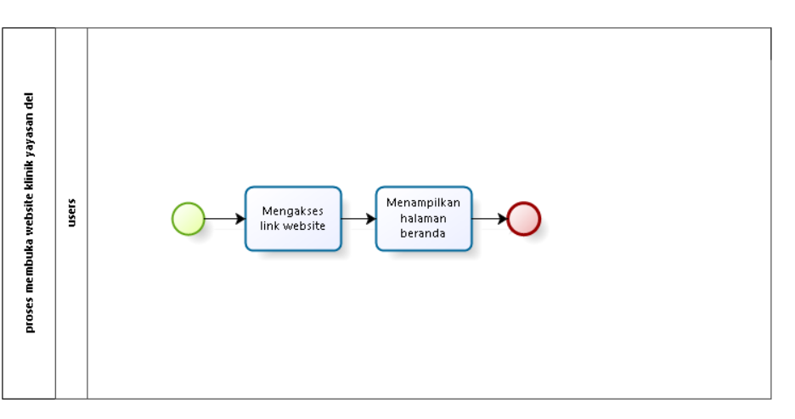

### Business Process membuka halaman beranda

Mahasiswa, Siswa, dan Masyarakat dapat melihat halaman beranda website Klinik Yayasan del. Business Process Mahasiswa, Siswa, dan Masyarakat melihat halaman beranda dapat dilihat pada gambar berikut,

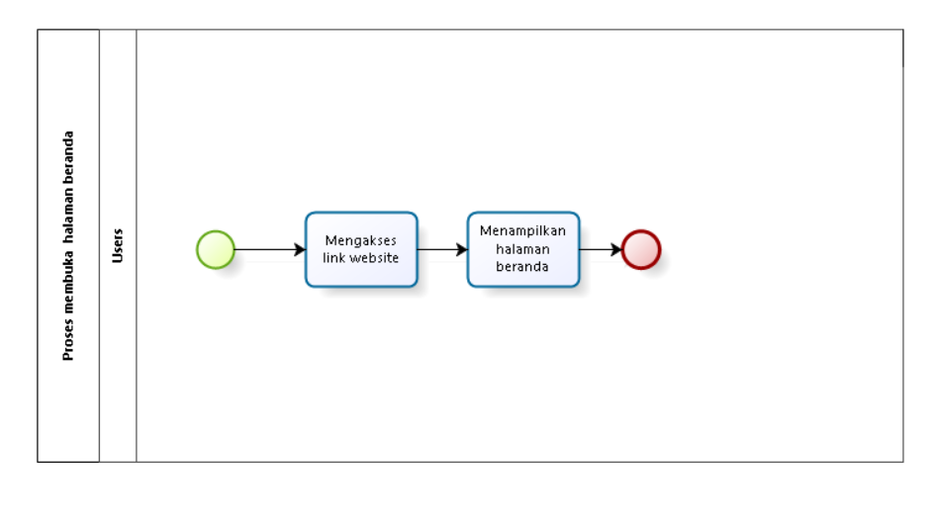

### Business Process membuka halaman layanan

Mahasiswa, Siswa, dan Masyarakat dapat melihat jenis – jenis layanan yang terdapat pada klinik dengan mengakses menu layanan lalu user memimilih submenu layanan Business Process Mahasiswa, Siswa, dan Masyarakat melihat halaman layanan dapat dilihat pada gambar berikut,

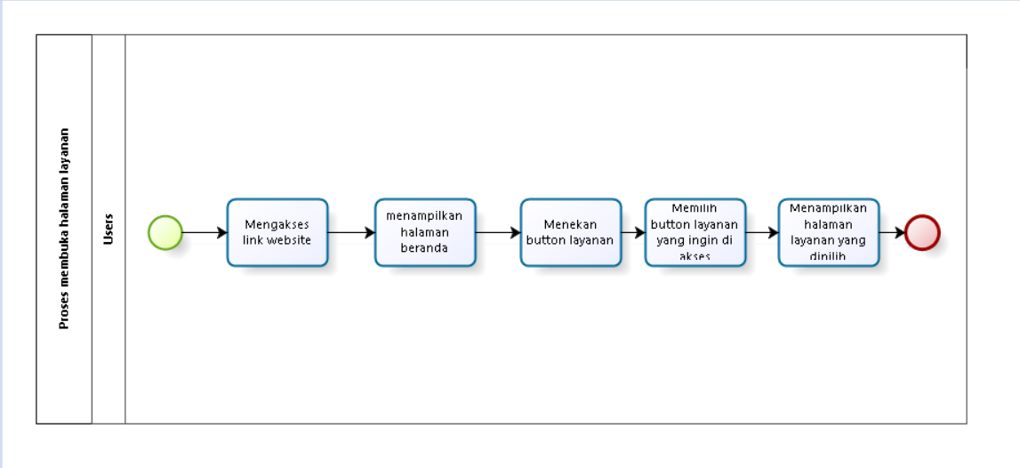

### Business Process membuka halaman apotek

Mahasiswa, Siswa, dan Masyarakat dapat melihat penjelasan mengenai layanan apotek yang terdapat pada klinik dengan mengakses menu layanan lalu user memimilih submenu apotek dan melihat penjelasan mengenai apotek. Business Process Mahasiswa, Siswa, dan Masyarakat melihat halaman apotek dapat dilihat pada gambar berikut,

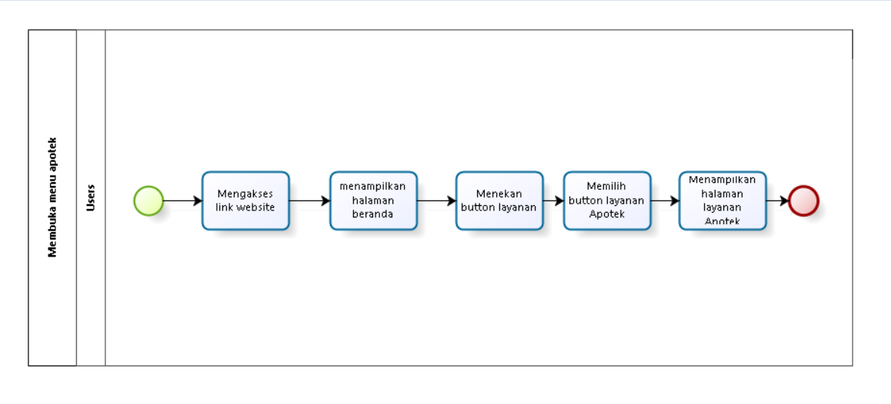

### Business Process membuka halaman konsultasi

Mahasiswa, Siswa, dan Masyarakat dapat melihat penjelasan mengenai layanan konsultasi yang terdapat pada klinik dengan mengakses menu layanan lalu user memimilih submenu konsultasi dan melihat penjelasan mengenai konsultasi. Business Process Mahasiswa, Siswa, dan Masyarakat melihat halaman konsultasi dapat dilihat pada gambar berikut,

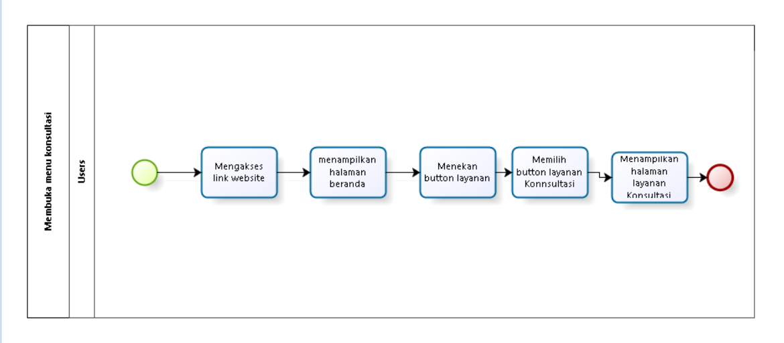

### Business Process membuka halaman perawatan medis

Mahasiswa, Siswa, dan Masyarakat dapat melihat penjelasan mengenai layanan perawatan medis yang terdapat pada klinik dengan mengakses menu layanan lalu user memimilih submenu perawatan medis dan melihat penjelasan mengenai perawatan medis. Business Process Mahasiswa, Siswa, dan Masyarakat melihat perawatan medis beranda dapat dilihat pada gambar berikut,

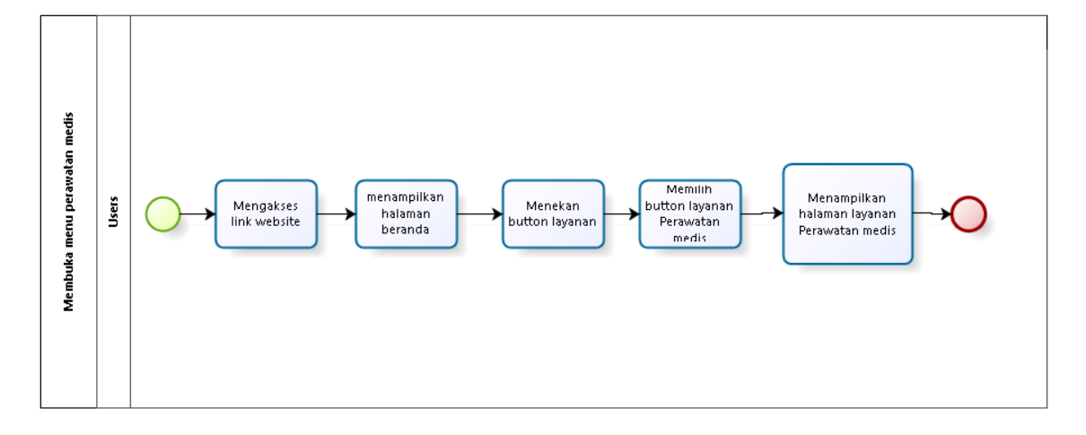

### Business Process membuka halaman perawatan medis

Mahasiswa, Siswa, dan Masyarakat dapat melihat penjelasan mengenai layanan BPJS yang terdapat pada klinik, dengan mengakses menu layanan lalu user memimilih submenu bpjs dan melihat penjelasan mengenai bpjs. Business Process Mahasiswa, Siswa, dan Masyarakat melihat bpjs dapat dilihat pada gambar berikut,

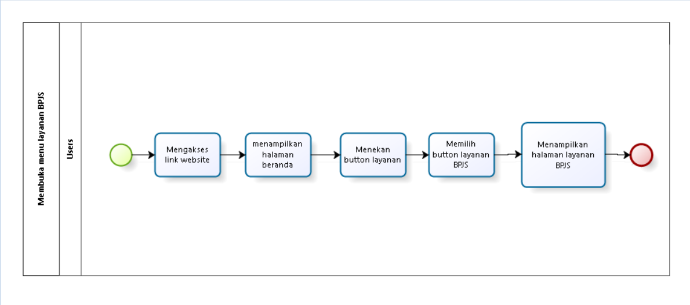

### Business Process membuka halaman tentang kami

Mahasiswa, Siswa, dan Masyarakat dapat membuka halaman tentang kami dengan mengakses menu tentang kami. Business Process Mahasiswa, Siswa, dan Masyarakat melihat halaman tentang kami dapat dilihat pada gambar berikut,

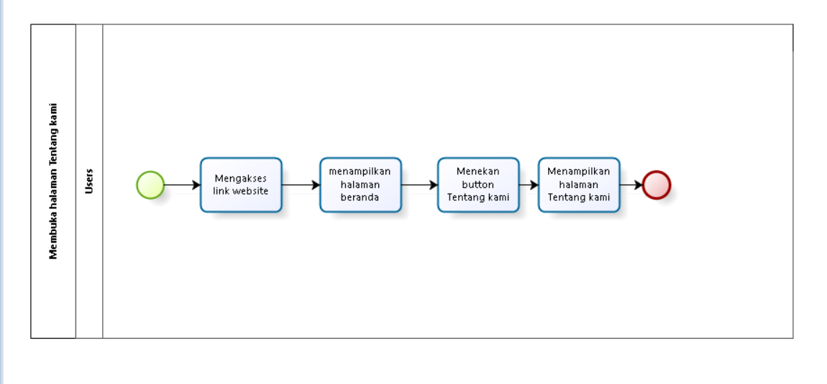

### Business Process membuka halaman kepegawaian

Mahasiswa, Siswa, dan Masyarakat dapat melihat penjelasan mengenai kepegawaian yang terdapat pada klinik, dengan mengakses menu tentang kami lalu user memimilih menu kepegawaian dan melihat penjelasan mengenai kepegawaian. Business Process Mahasiswa, Siswa, dan Masyarakat melihat kepegawaian dapat dilihat pada gambar berikut.

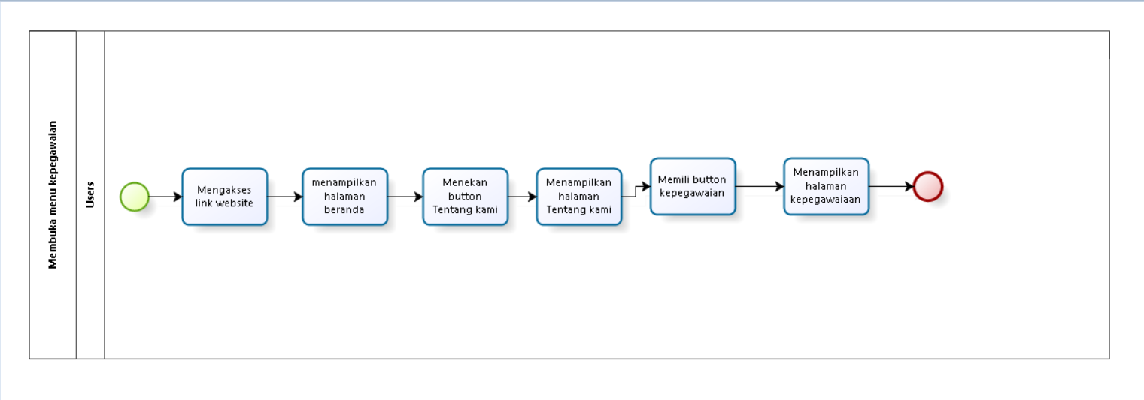

### Business Process membuka halaman Profile Klinik

Mahasiswa, Siswa, dan Masyarakat dapat melihat penjelasan mengenai Klinik, dengan mengakses menu tentang kami lalu user memimilih menu profile dan melihat penjelasan mengenai Klinik. Business Process Mahasiswa, Siswa, dan Masyarakat melihat Profile dapat dilihat pada gambar berikut.

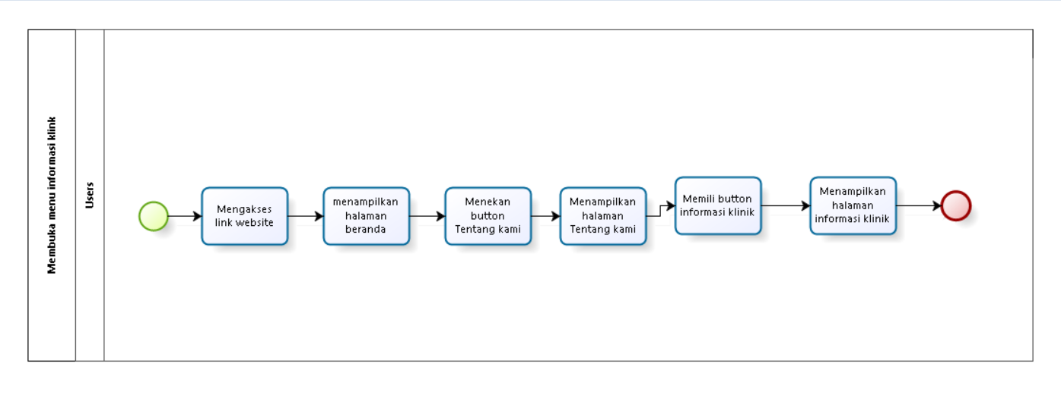

### Business Process membuka halaman pengembang

Mahasiswa, Siswa, dan Masyarakat dapat melihat penjelasan mengenai pengembang website, dengan mengakses menu tentang kami lalu user memimilih menu pengembang dan melihat penjelasan mengenai pengembang website. Business Process Mahasiswa, Siswa, dan Masyarakat melihat pengembang dapat dilihat pada gambar berikut.

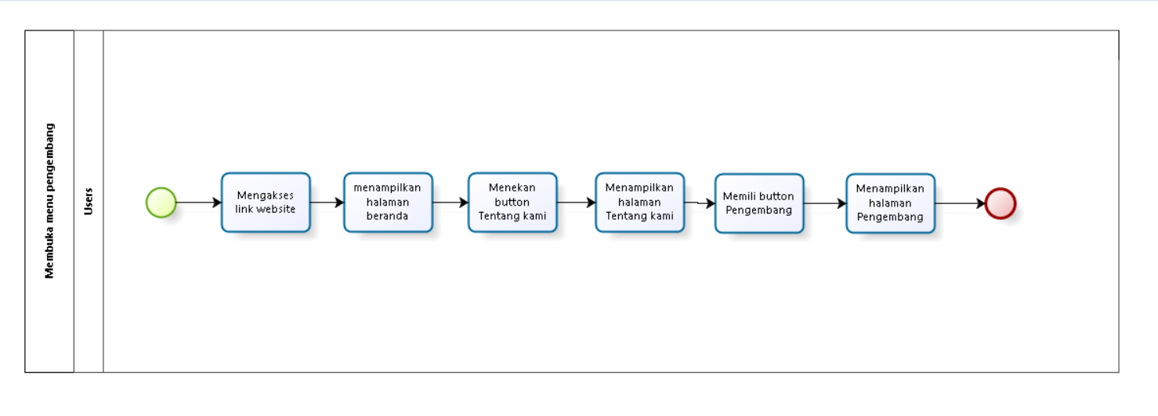

### Business Process membuka halaman pengembang

Mahasiswa, Siswa, dan Masyarakat dapat melihat penjelasan mengenai nomor / email yang dapat di hubungi, dengan mengakses menu hubungi kami dan melihat nomor – nomor telefon maupun email yang dapat di hubungi. Business Process Mahasiswa, Siswa, dan Masyarakat melihat hubungi kami dapat dilihat pada gambar berikut.

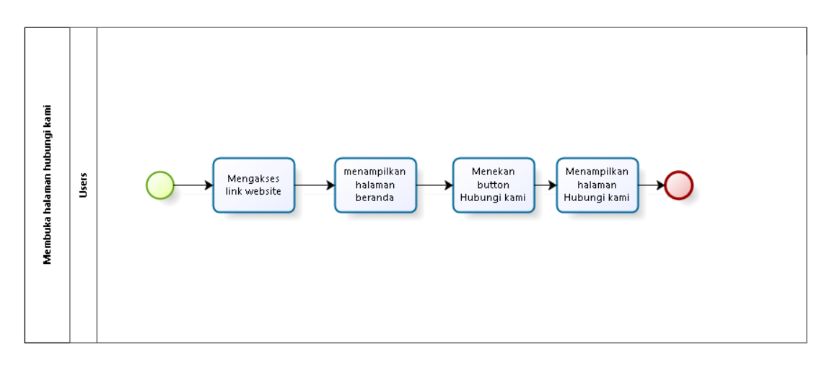

## Purpose

Sistem yang akan kami bangun merupakan sebuah sistem berbasis web untuk menampilkan kumpulan dari Informasi tentang Klinik Yayasan del. Hal ini kami wujudkan dalam sebuah Website statis yang mampu memberikan informasi . hal ini akan mempermudah mahasiswa, siswa, masyarakat untuk mendapatkan informasi tentang Klinik Yayasan del cepat, dan sangat mudah untuk diakses. Website ini dinamakan "Klinik Yayasan del".

## User Characteristics

Pada sub bab ini akan dijelaskan karakteristik pengguna yang terdapat dalam *Website* Klinik Yayasan del.

Satu jenis pengguna untuk *website* kesehatan klinik Del adalah:

1. Pengunjung/*user*

Pada ini dijelaskan karakteristik pengguna yang akan mempengaruhi fungsionalitas dari produk perangkat lunak.

| **User Group/Role** | **Kepentingan Akses** | **Hak Akses** |
| --- | --- | --- |
| Mahasiswa, Siswa, Masyarakat | 1. Melihat jadwal konsultasi 2. Melihat fasilitas klinik 3. Melihat beranda 4. Melihat kepegawaian klinik 5. Melihat Lokasi klinik | 1. Akses ke menu beranda 2. Akses ke menu layanan 3. Akses ke menu kepegawaian |
|  |  |  |

### 

## Platform

Pada bagian ini dijelaskan Platform yang digunakan oleh tim *developer* dalam pembangunan *Website* Klinik Yayasan del. Semua kebutuhan ini berguna agar *website* dapat berjalan (beroperasi) dengan baik.

Spesifikasi minimal perangkat keras yang dibutuhkan dalam pengoperasian *website* kesehatan klinik Del adalah:

1. *Client*

*a). Processor : Intel Core i3   
b). RAM : 2.00 GB*

*c). Operating System : Windows*

*d). Browse r : Google Chrome, Mozilla Firexfox, Microsoft Edge.*

## Pengembang

Platform pengembangan sistem/produk dapat dilihat pada Tabel berikut ini.

|  |  |  |
| --- | --- | --- |
| *Operating System* | : | *Windows* |
| *Installed Software* | : | *Visual Studio Code* |
| *Computer Leangue* | : | *HTML, CSS, JavaScript, Bootstrap 5* |
| *Ram* | : | *4.00 GB* |
| *Minimum Storage* | : |  |

## Pengoperasian

Spesifikasi minimal perangkat lunak yang digunakan dalam pengoperasian *Website* Klinik Yayasan del dapat dilihat pada Tabel berikut.

|  |  |  |
| --- | --- | --- |
| *Operating System* | : | *Windows* |
| *Installed Software* | : | *Visual Studio Code* |
| *Ram* | : | *2.00 GB* |
| *Browser* | : | *Google Chrome, Microsoft Edge, Mozilla Firefox* |

# Specification

.

## Functional Specification

Deskripsi functional digambarkan pada usecase diagram yang dapat dilihat pada gambar berikut.

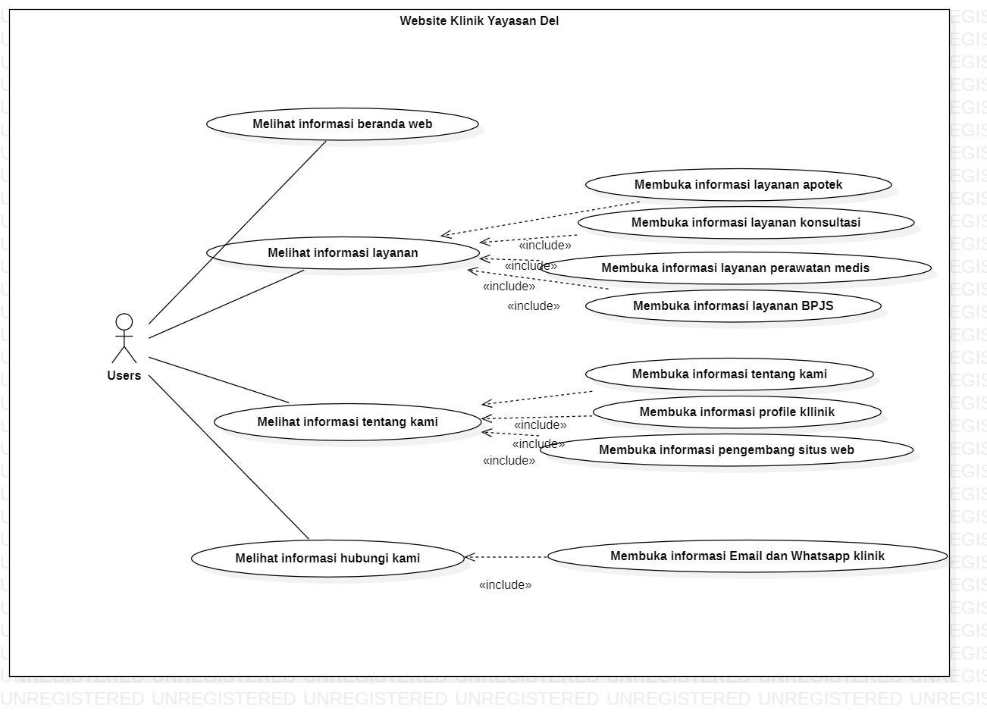

## Non-Functional Specification

* Availability : a. Website ini dapat diakses dimana saja dan kapan saja oleh pengguna.  
   b. Kecepatan akses website tergantung pada kecepatan internet yang digunakan oleh pengguna.
* Reability : Pengaksesan website akan gagal jika koneksi internet pengguna tidak ada atau jika koneksi yang digunakan tidak stabil.
* Ergonomy : Website ini dapat digunakan oleh pengguna dengan aman dan nyaman.
* Portability : Website ini dapat digunakan di platform mana saja, website juga dapat diakses di laptop maupun di HP, website dapat menyesuaikan layar untuk mengakses website.

# Design

## Sitemap

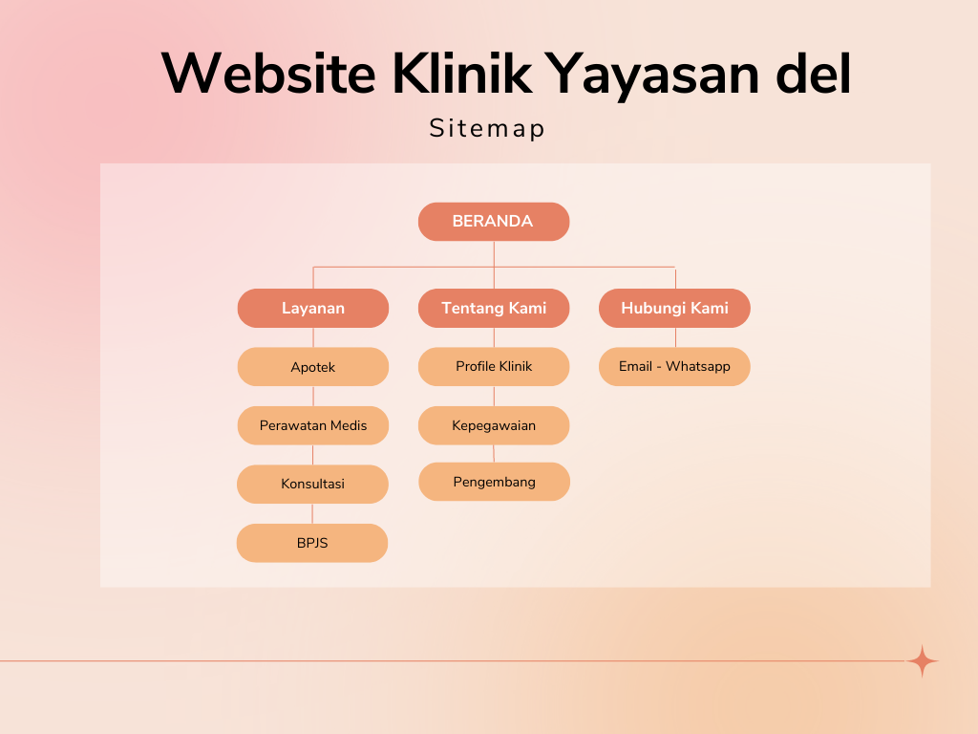

## User Interface Design

### Beranda

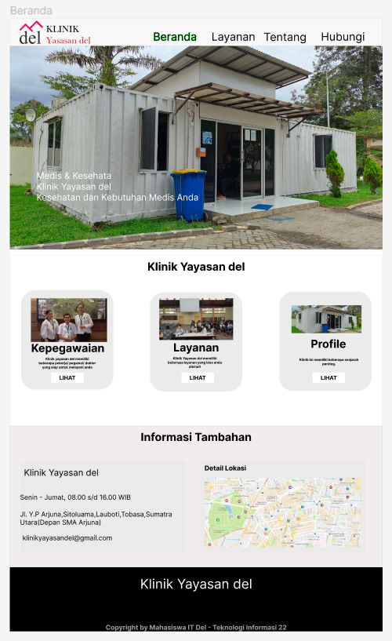

### Layanan – Apotek

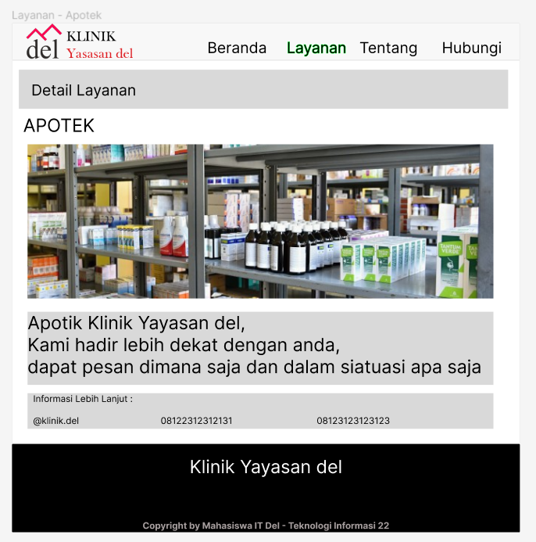

### Layanan – Konsulatasi

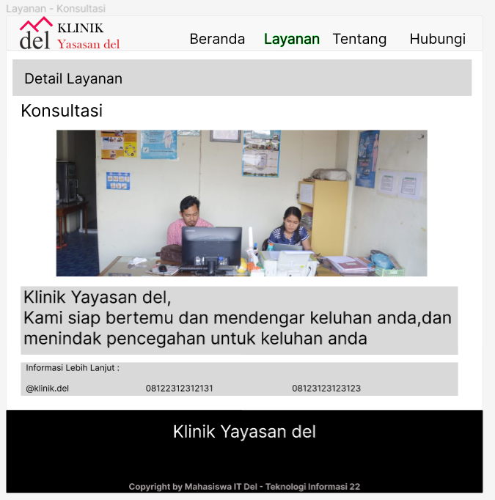

### Layanan – Perawatan Medis

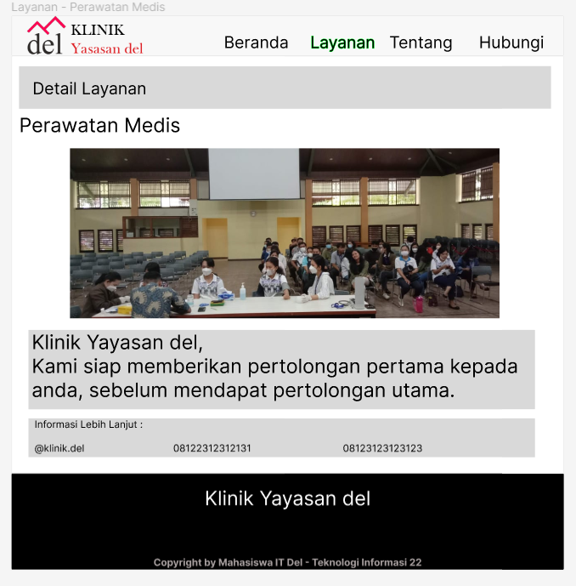

### Layanan – BPJS

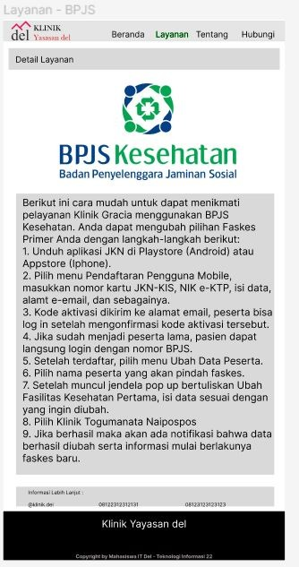

### Tentang – Profile

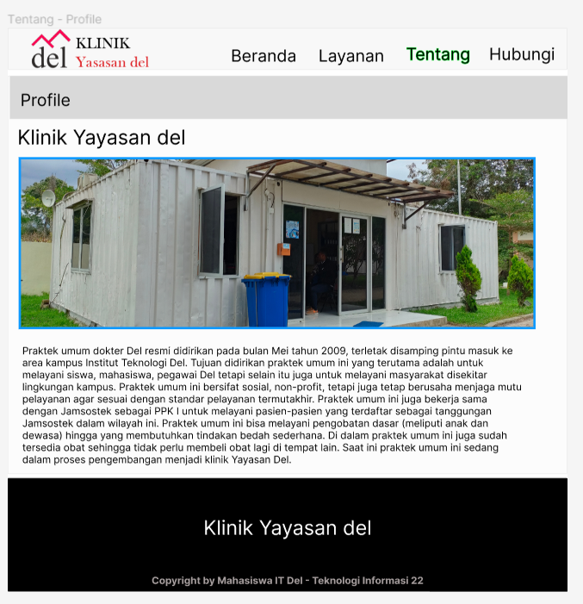

### Tentang – Pegawai

### Tentang – Pengembang

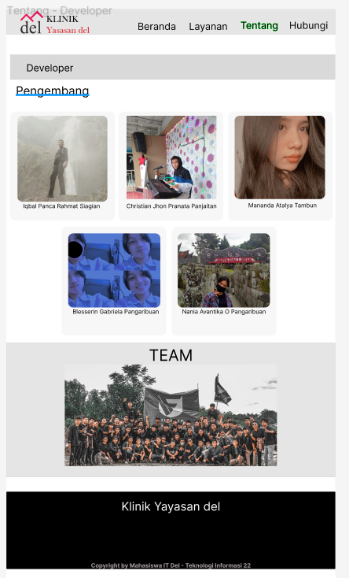

### Hubungi

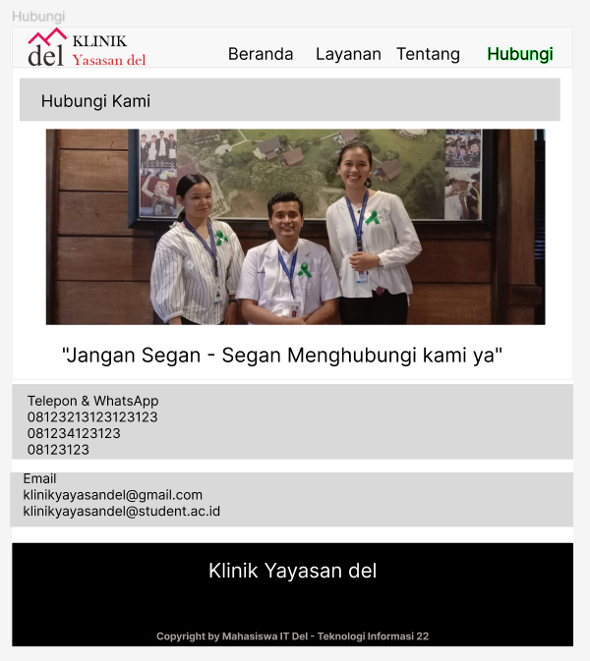

# Implementasi

## Tampilan Halaman Beranda

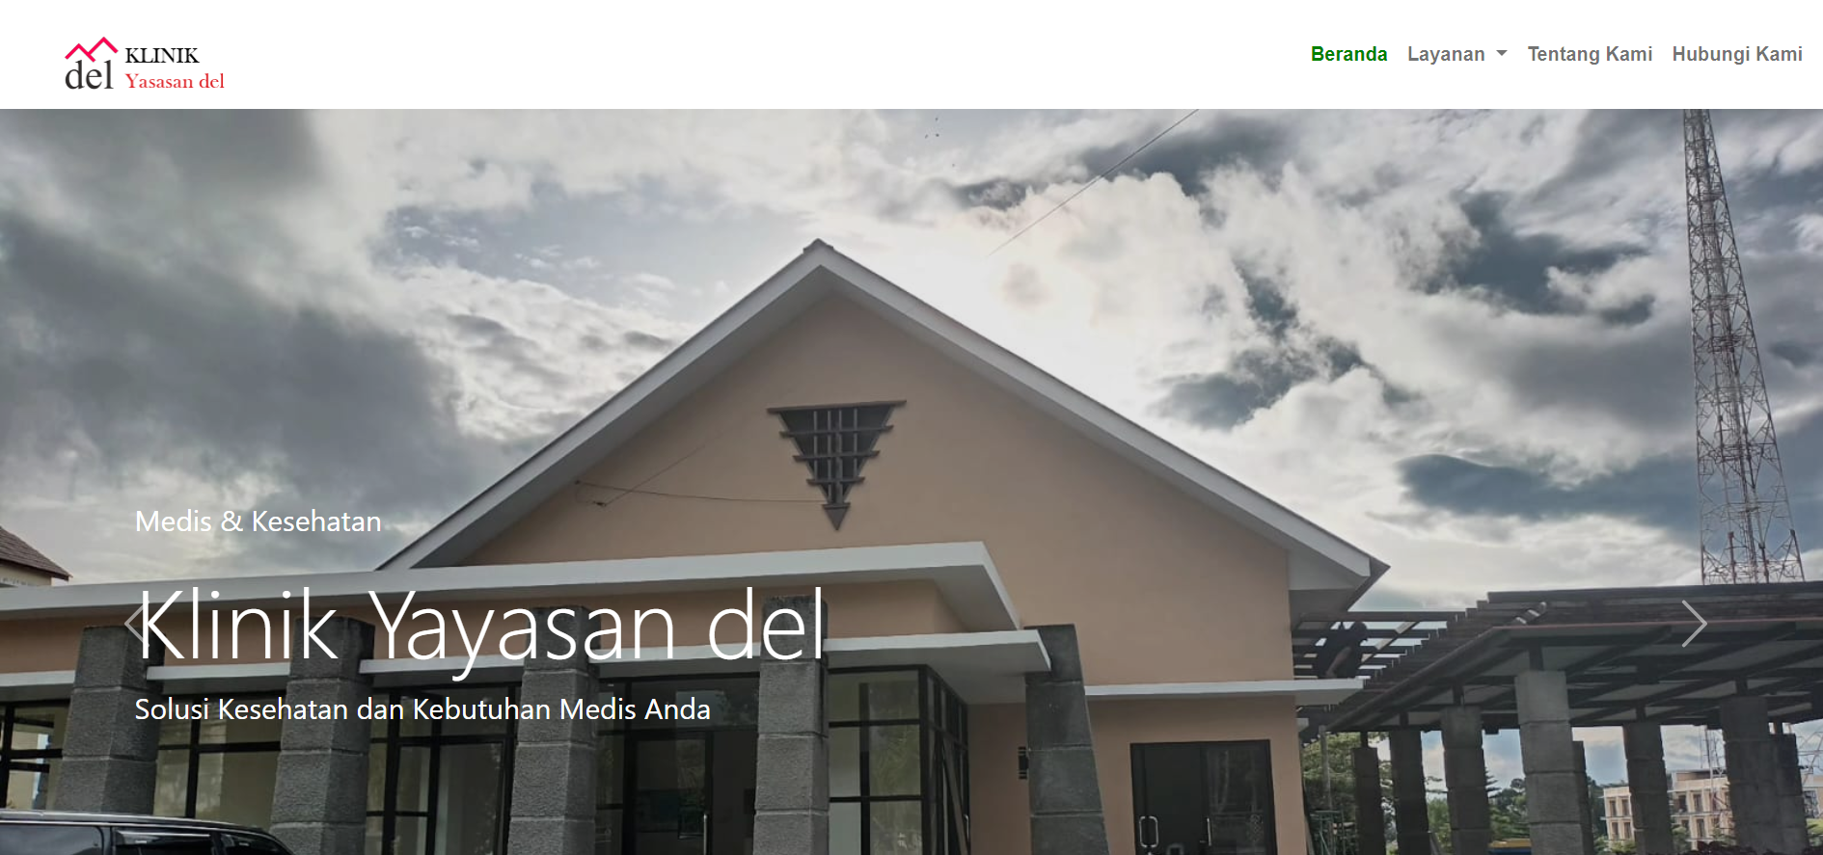

Gambar 1.0. Halaman Beranda 1

Pada gambar 1.0 merupakan konten pertama pada halaman beranda yang berisi foto bangunan Klinik Yayasan Del

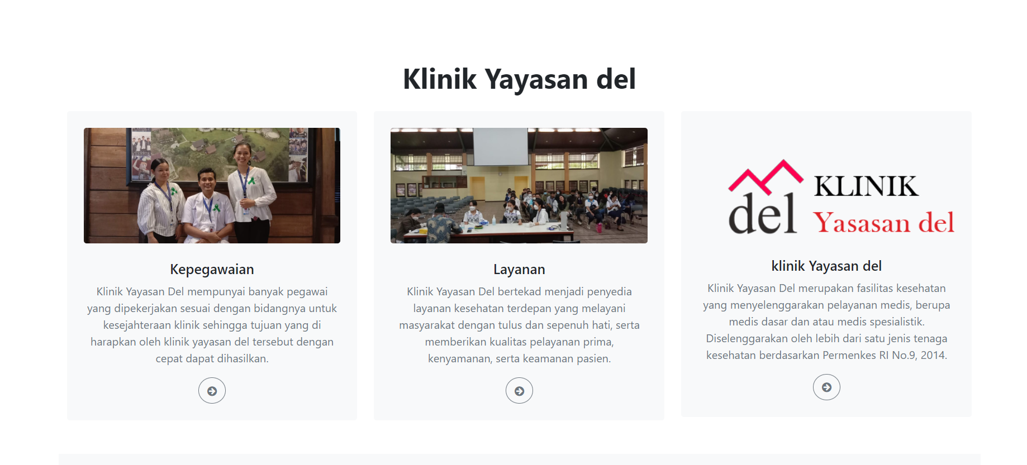

Gambar 1.1. Halaman Beranda 2

Pasa gambar 1.1. merupakan konten kedua pada halaman beranda yang berisi profil kepegawaian, layanan dan sejarah klinik Yayasan Del.

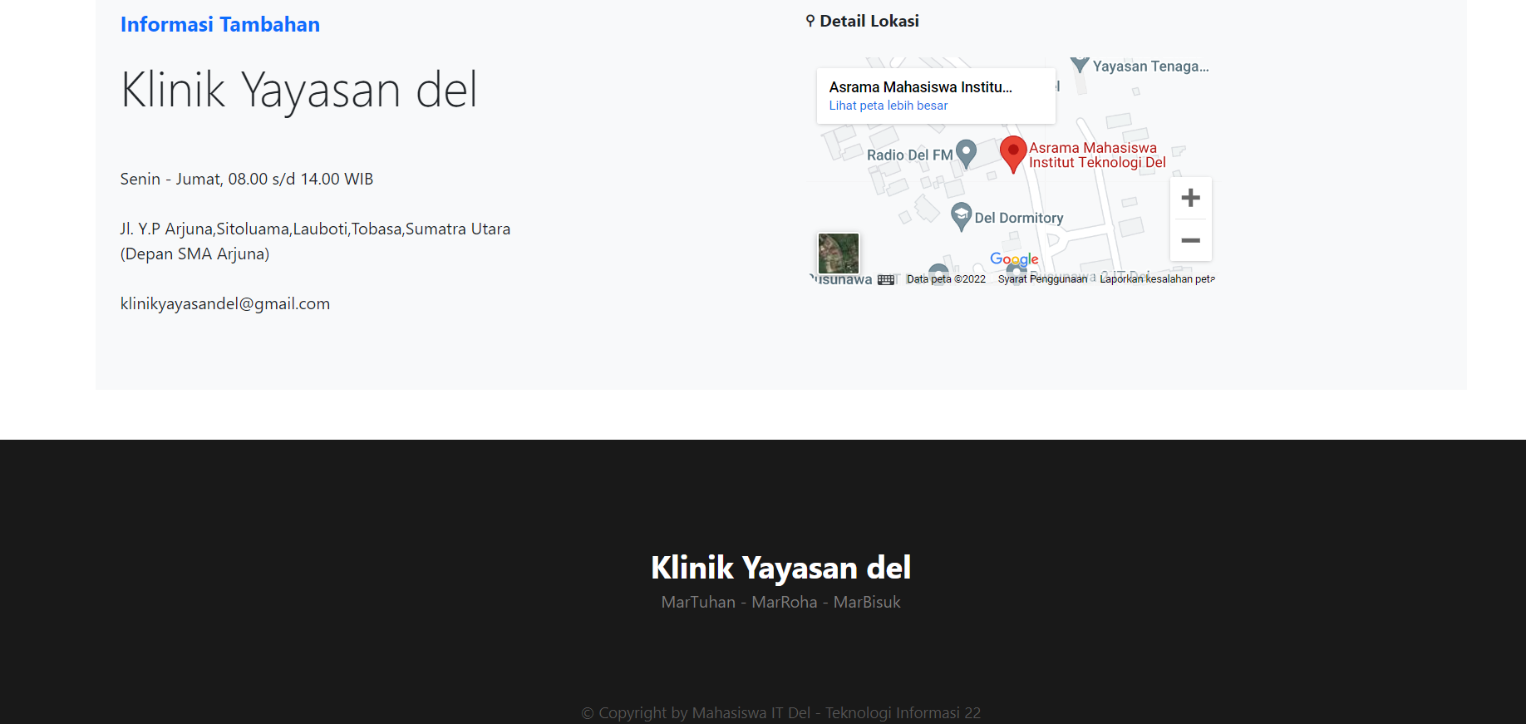

Gambar 1.2. Halaman Beranda 3

Pada gambar 1.2. merupakan konten ketiga pada halaman beranda yang berisi informasi dan detail lokasi klinik Yayasan Del

## Tampilan Halaman Layanan

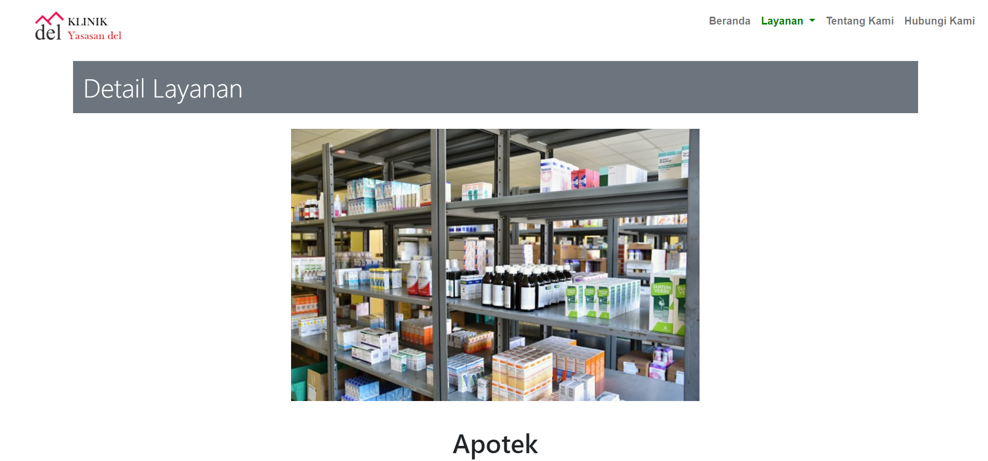

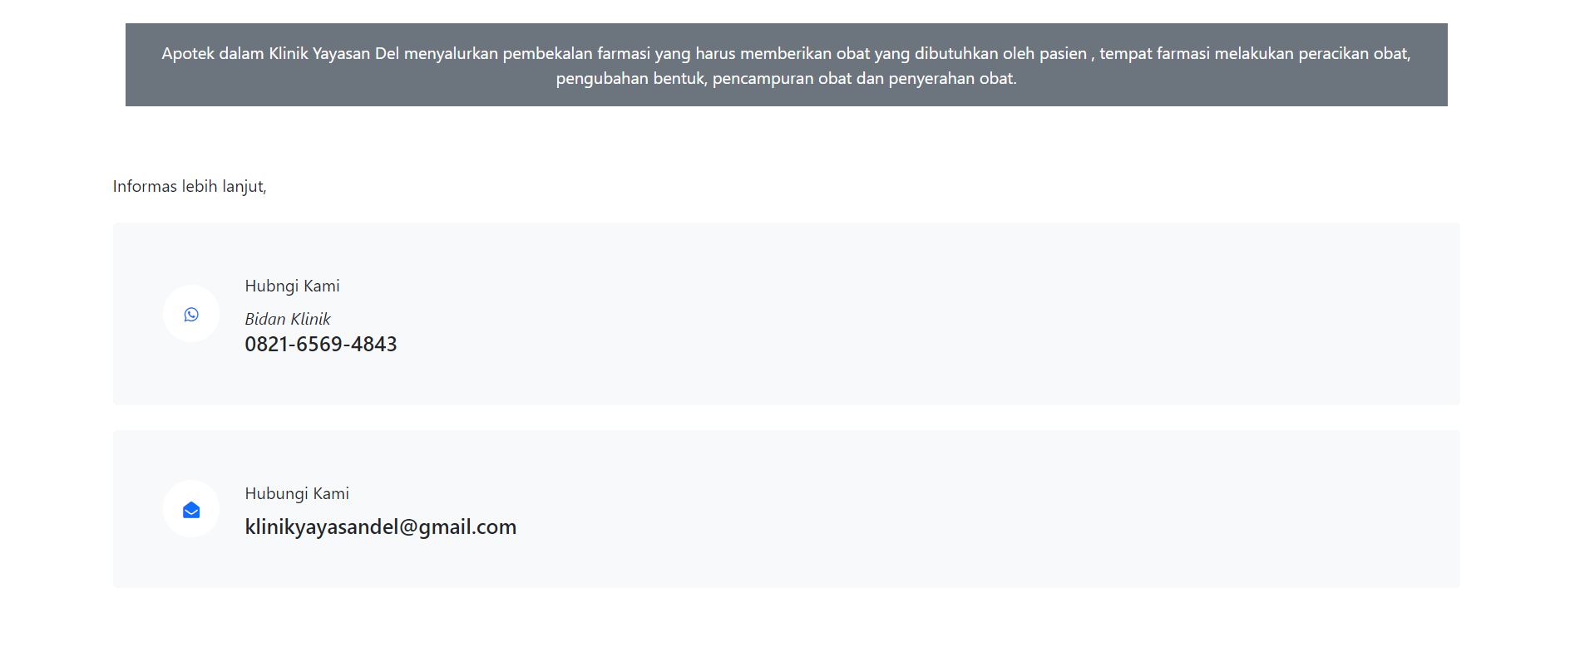



Gambar 2.0. Halaman Layanan 1

Pada gambar 2.0. merupakan halaman layanan pertama yang berisikan layanan Apotek dan informasi lebih lanjut yang mencakup nomor telepon bidan klinik dan gmail klinik Yayasan Del.

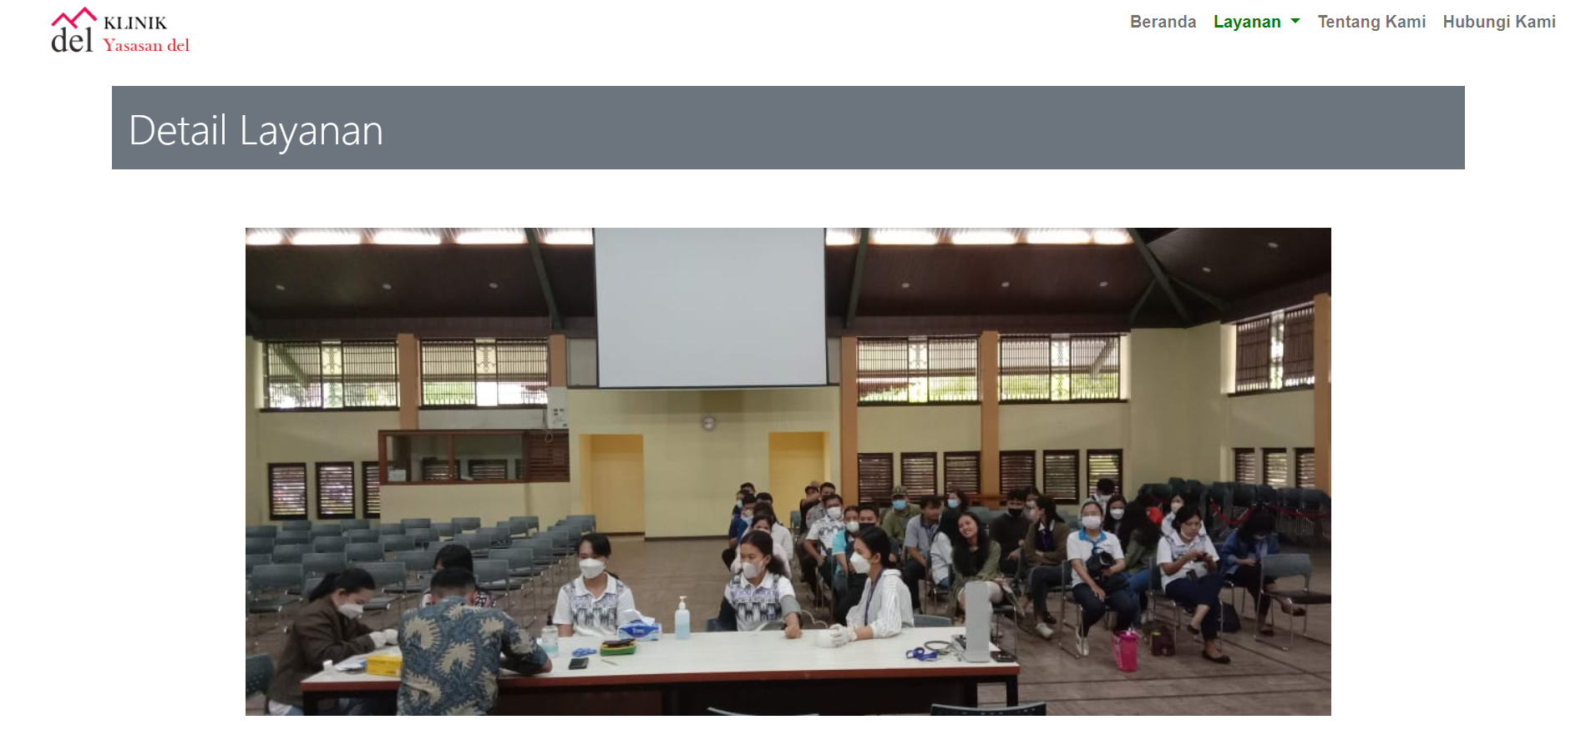

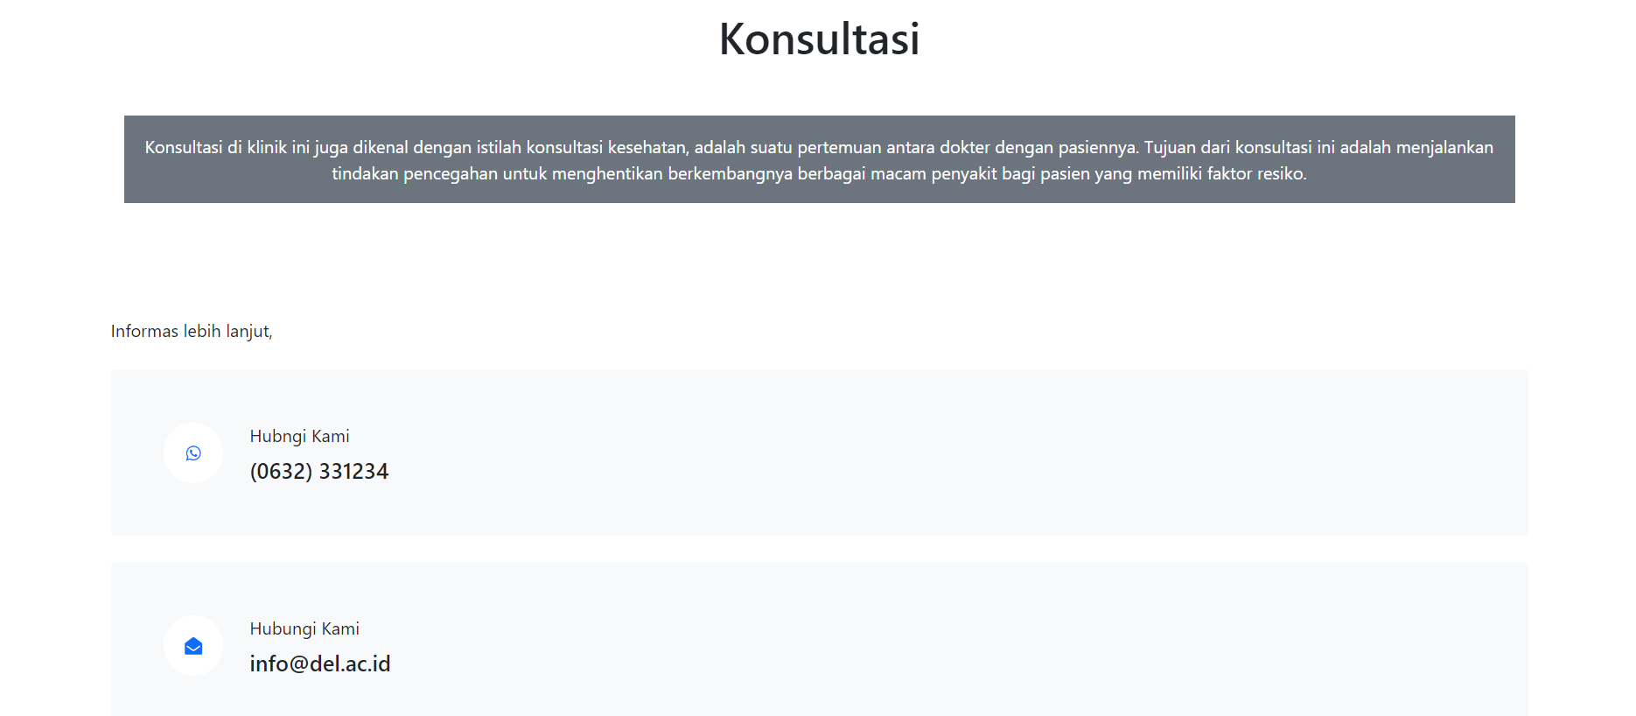



Gambar 2.1. Halaman Layanan 2

Pada gambar 2.1. merupakan halaman layanan kedua yang berisikan layanan konsultasi pegawai terhadap masyarakat dan informasi lebih lanjut yang mencakup kontak dan gmail klinik Yayasan Del.

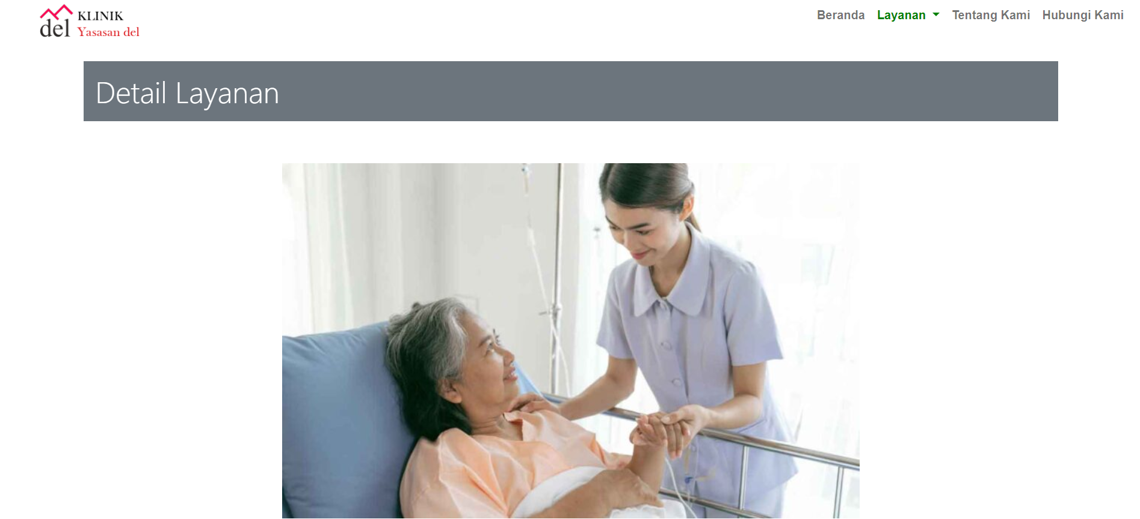

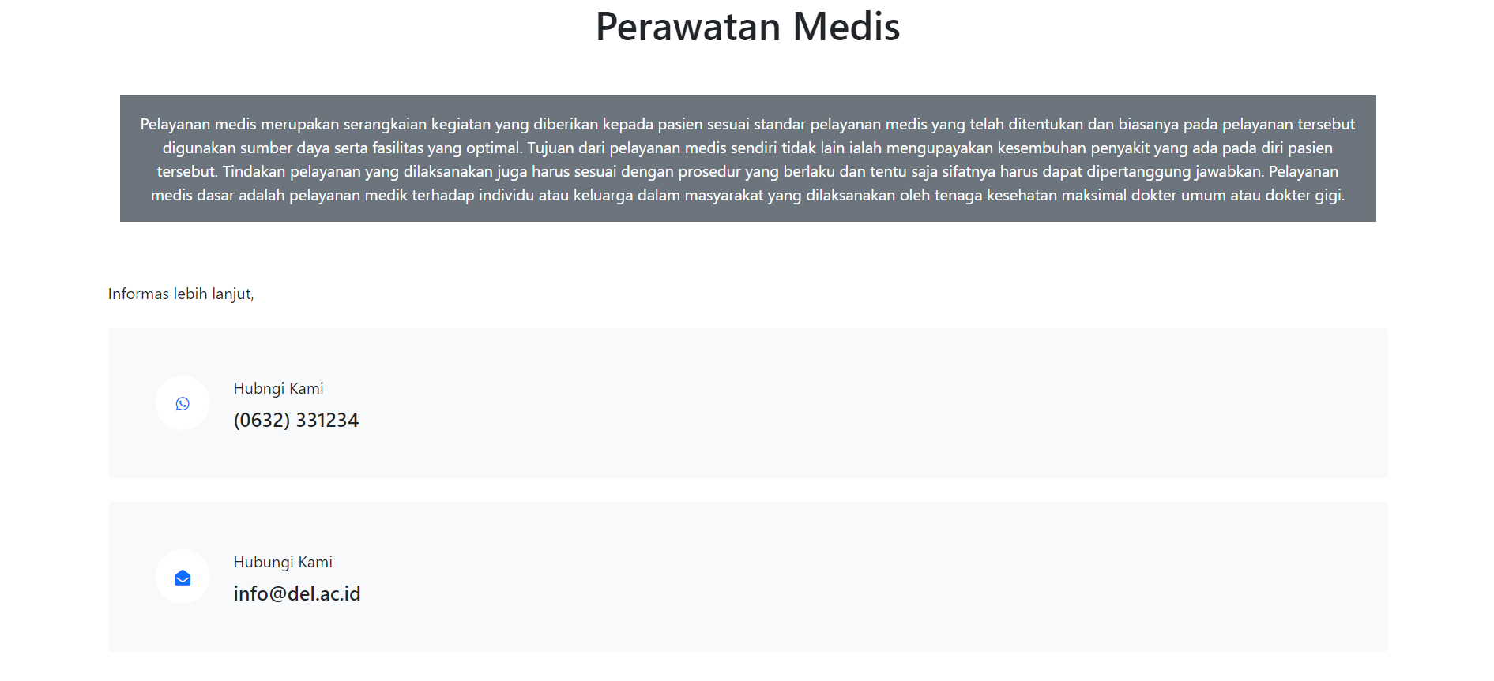



Gambar 2.2. Halaman Layanan 3

Pada gambar 2.2. merupakan halaman layanan ketiga yang berisikan layanan perawatan medis terhadap pasien dan informasi lebih lanjut yang mencakup kontak dan gmail klinik Yayasan Del.

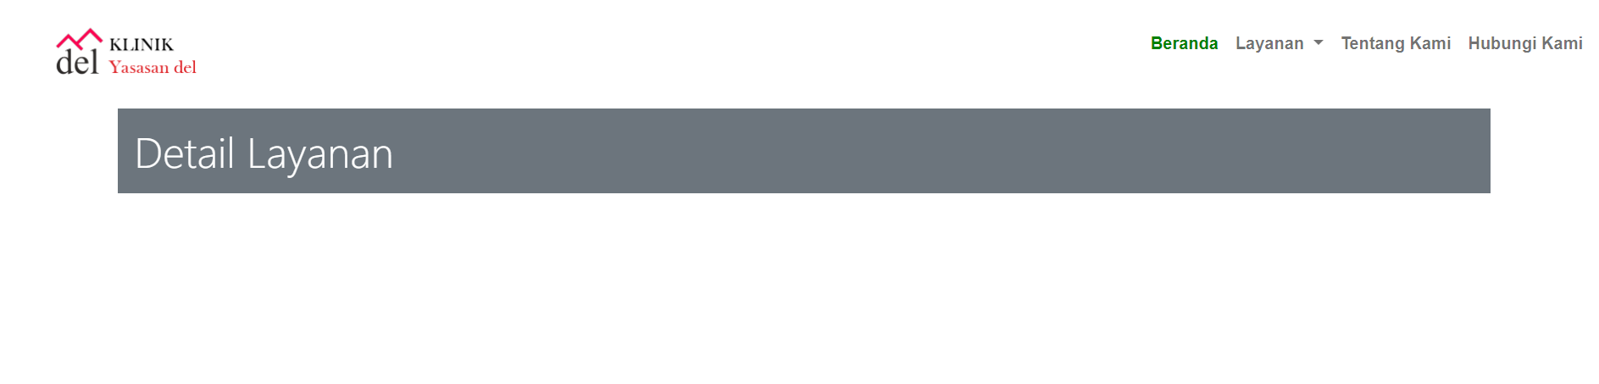



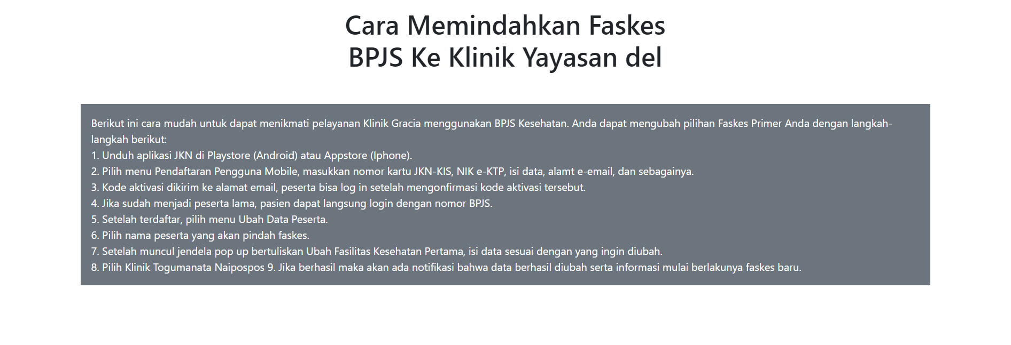

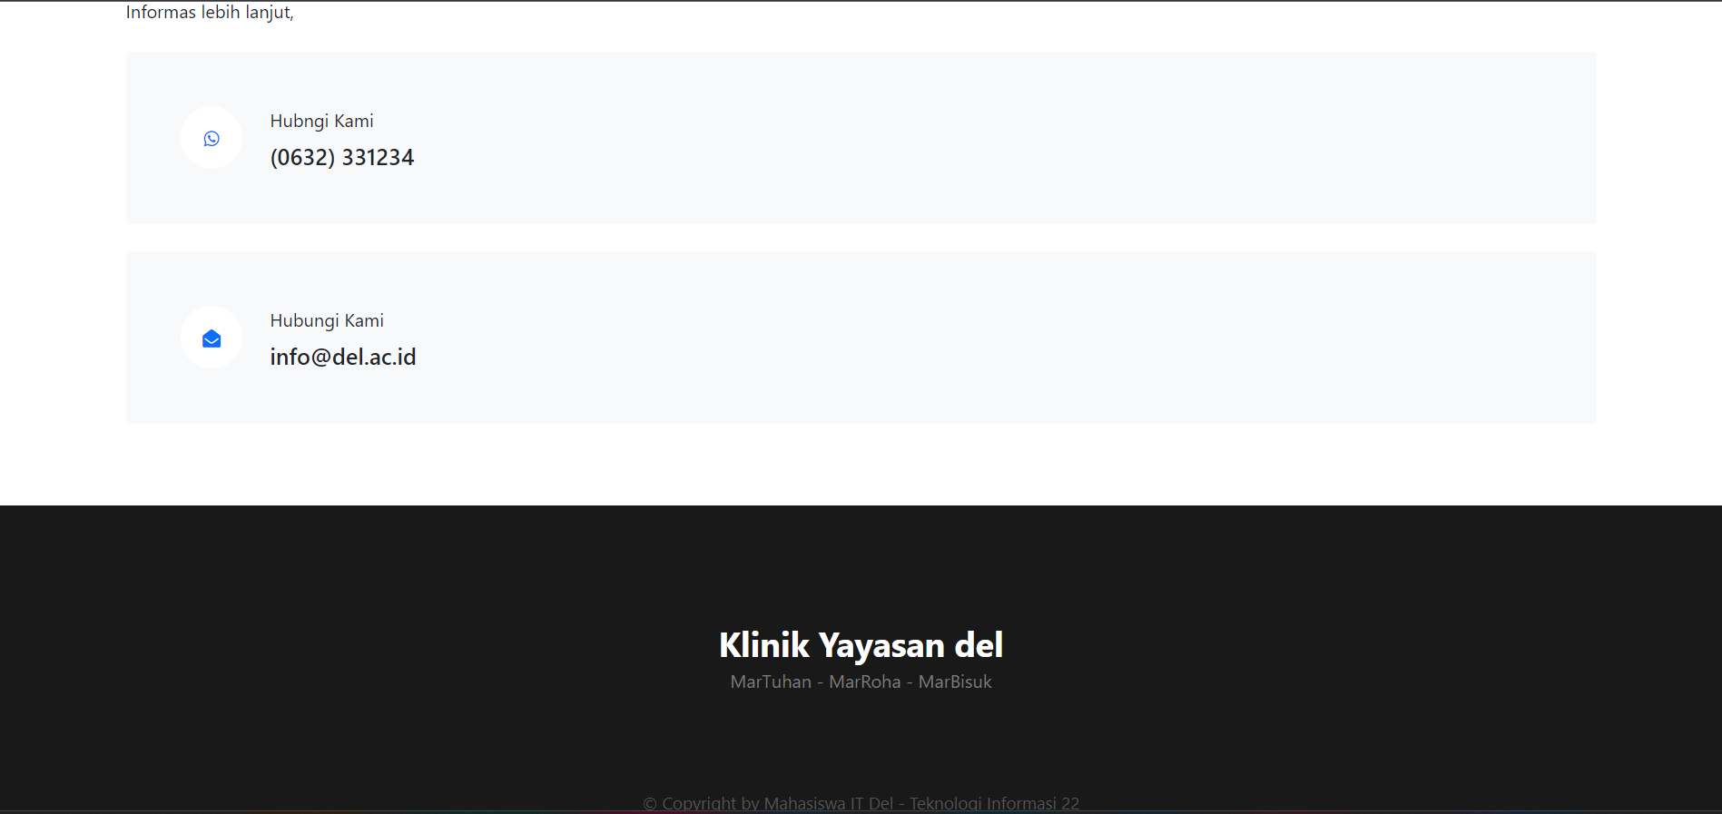

Gambar 2.3. Halaman Layanan 3

Pada gambar 2.3. merupakan halaman layanan ketiga yang berisi layanan BPJS yaitu cara memindahkan faskes BPJS ke Klinik Yayasan Del dan informasi lebih lanjut yang mencakup kontak dan gmail klinik Yayasan Del.

## Tampilan halaman tentang kami



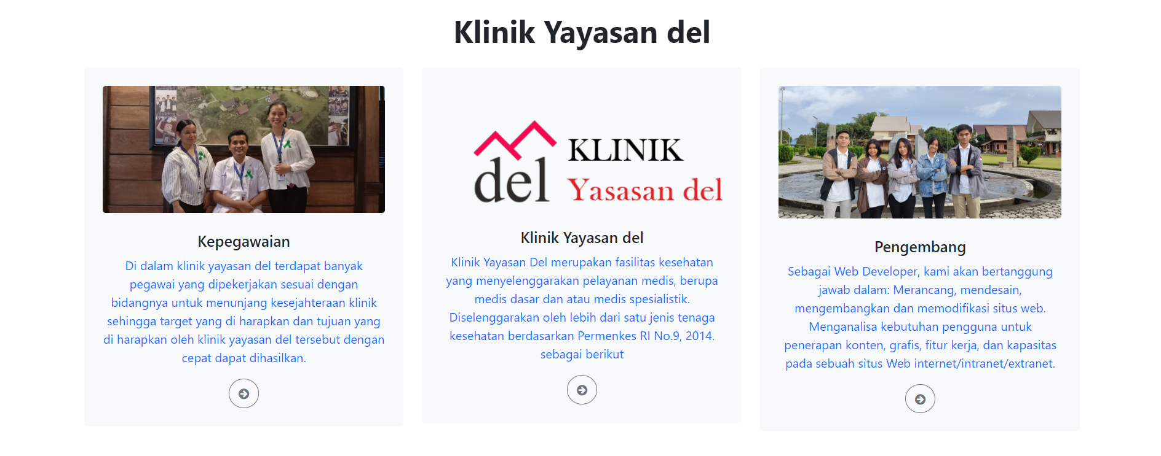



Gambar 3.0. Halaman tentang kami

Pada gambar 3.0. merupakan halaman tentang kami yang berisi profil kepegawaian, sejarah klinik Yayasan Del dan profil pengembang.



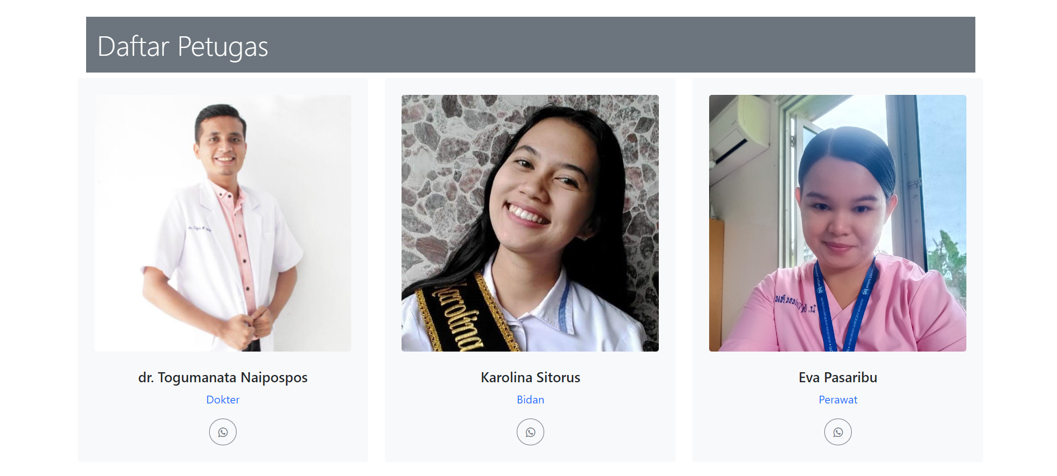

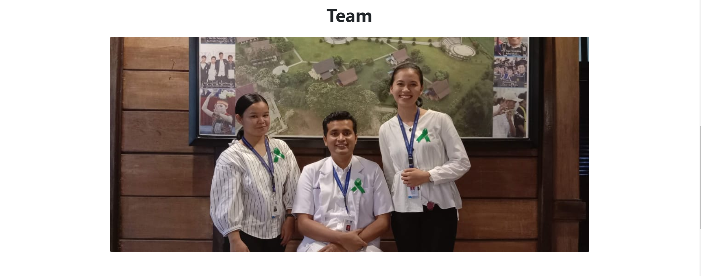

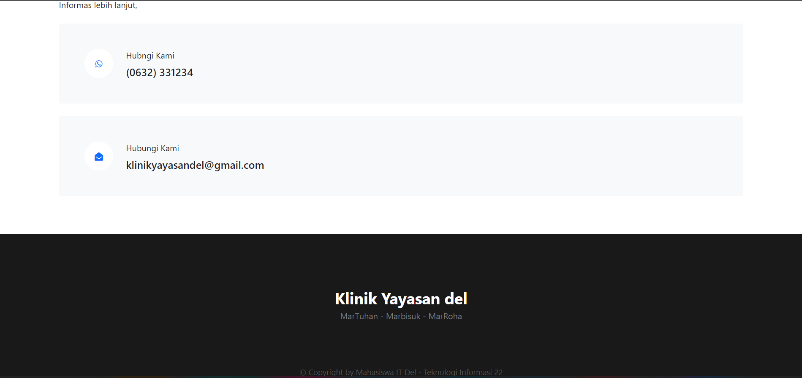

Gambar 3.1. Halaman profil kepegawaian

Pada gambar 3.1. merupakan halaman profil kepegawaian dimana terdapat daftar petugas klinik Yayasan Del, nomor WhatsApp petugas dan informasi lebih lanjut yang mencakup nomor kontak dan gmail klinik Yayasan Del.

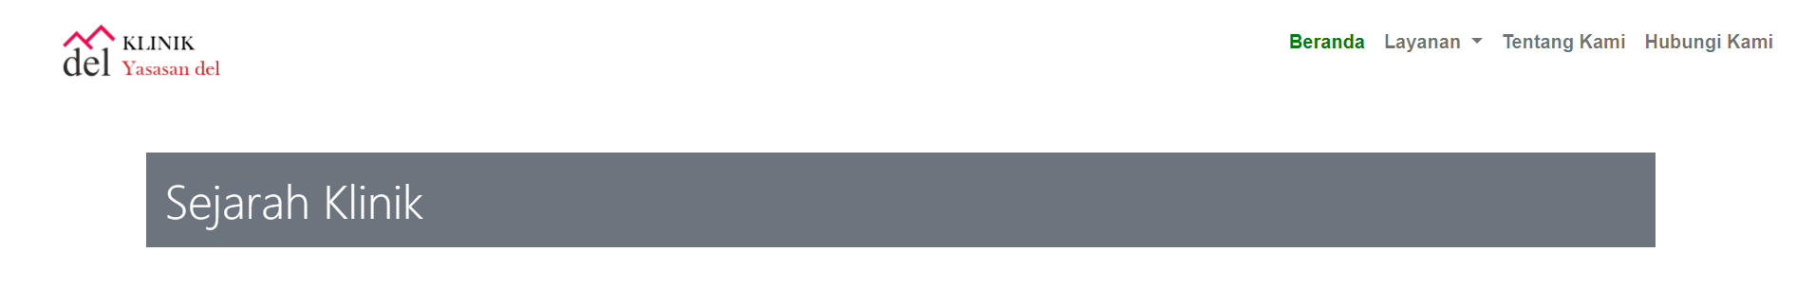

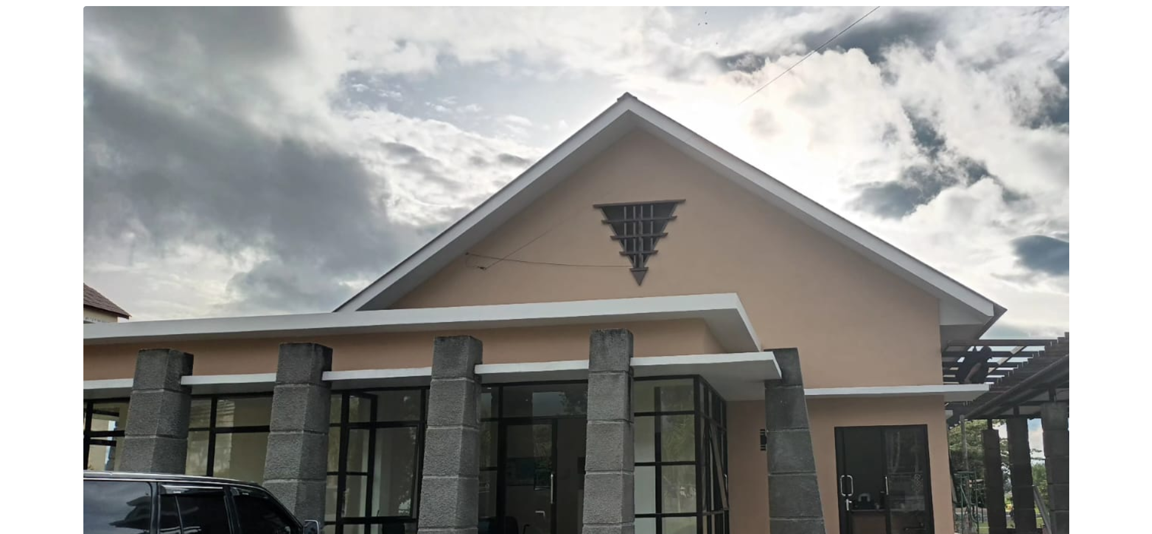

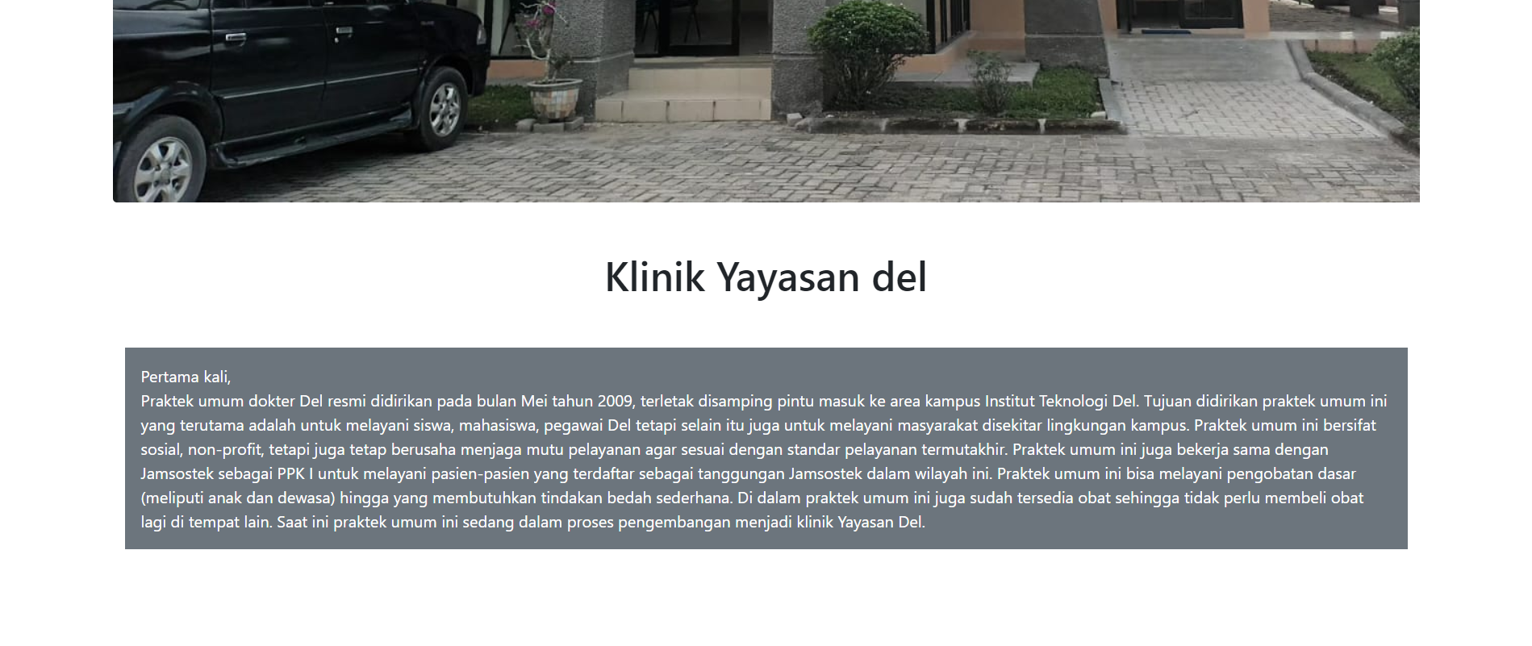

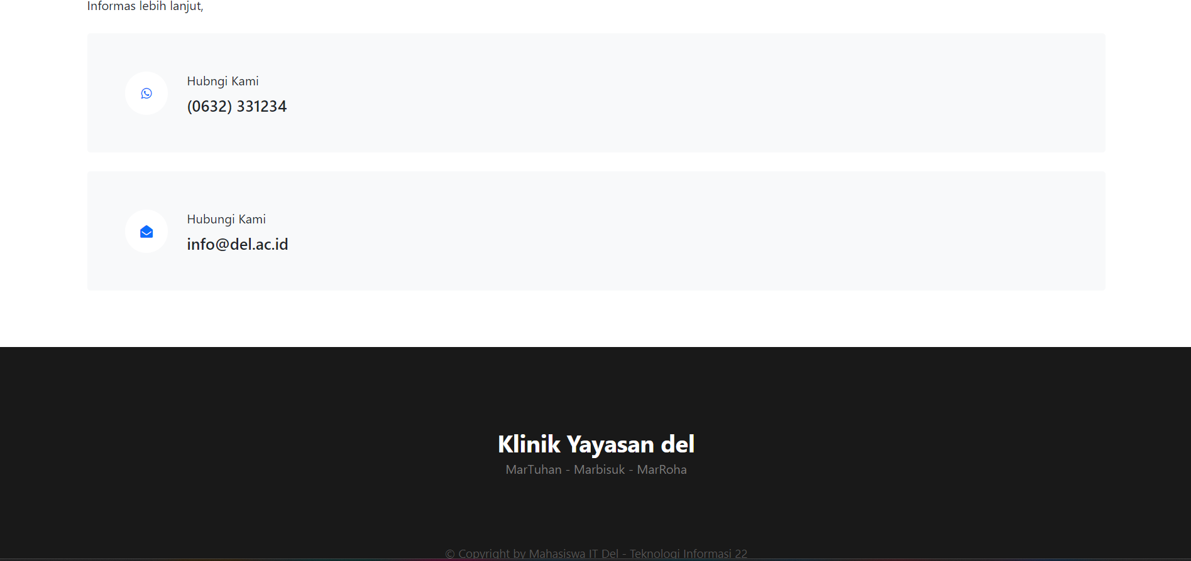

Gambar 3.2. Halaman sejarah klinik Yayasan Del

Pada gambar 3.2. merupakan halaman sejarah klinik Yayasan Del dimana pada halaman berisikan sejarah kklinik Yayasan Del dari awak di bangun hingga saat ini dan informasi lebih lanjut yang mencakup nomor kontak dan gmail klinik Yayasaan Del.

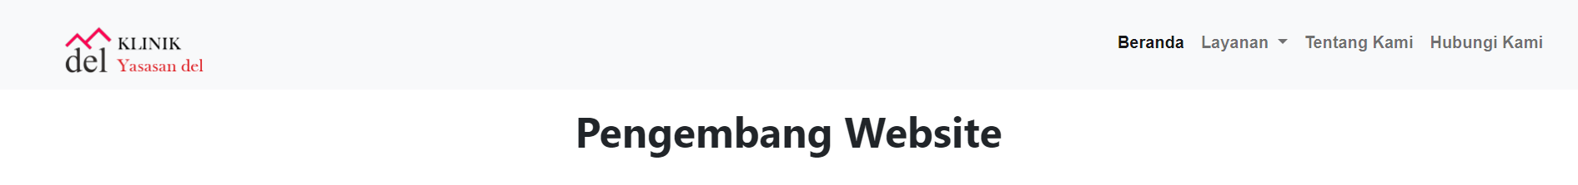

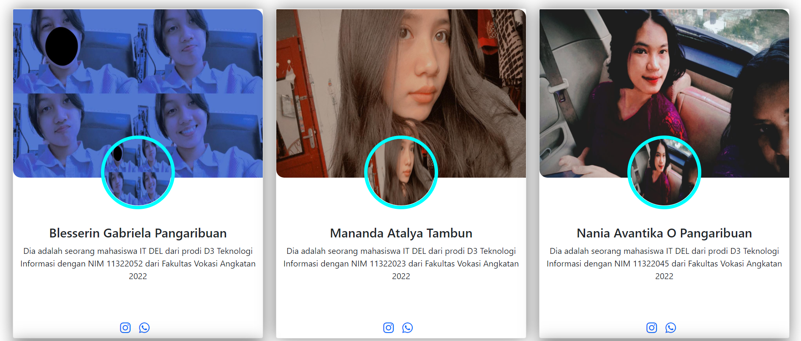

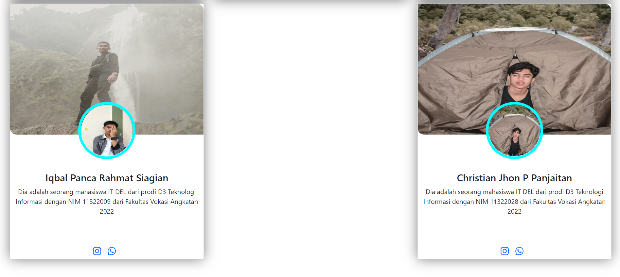



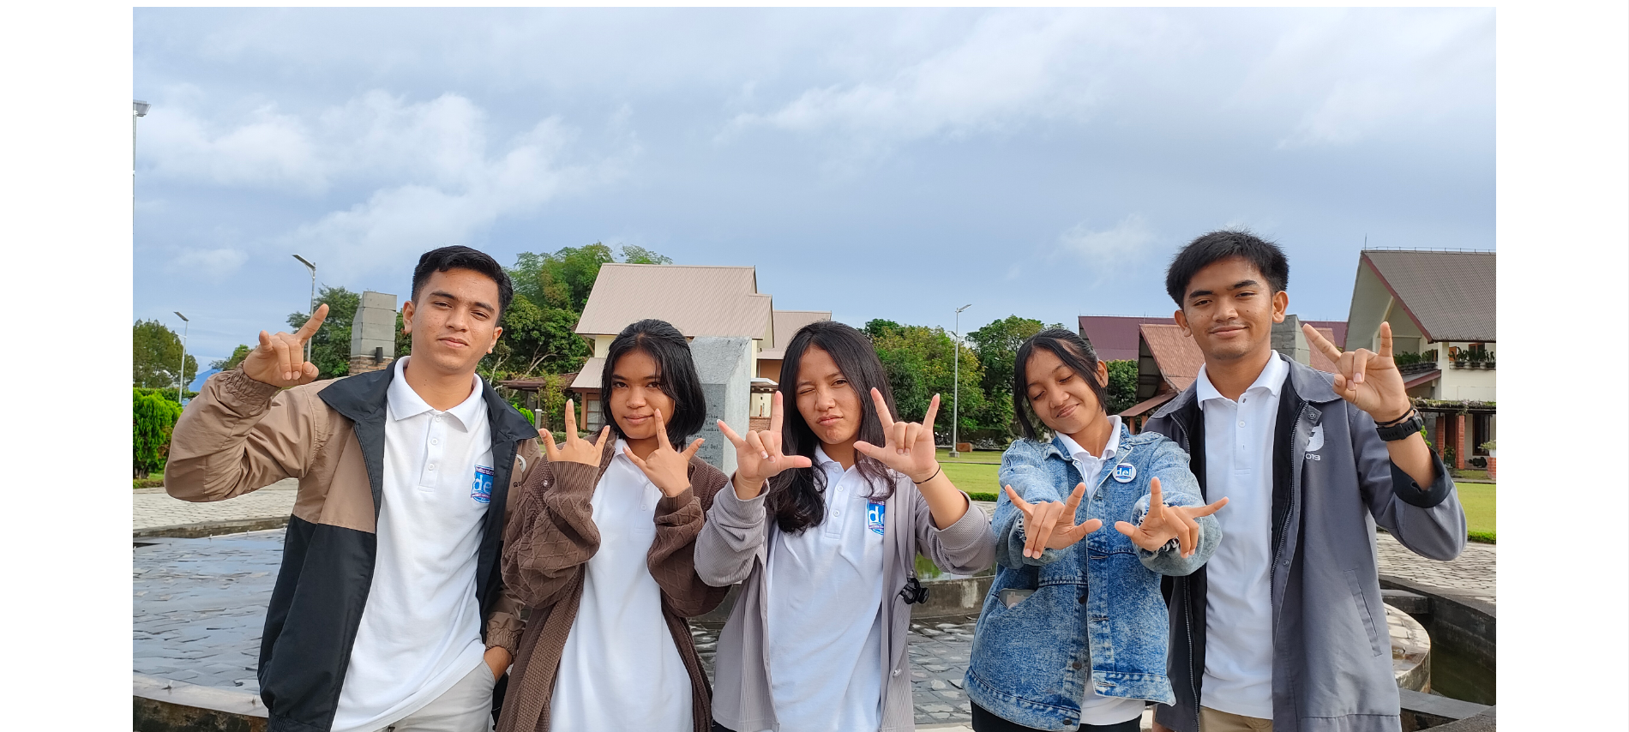



Gambar 3.3. Halaman Profil Pengembang Website

Pada gambar 3.3. merupakan halaman profil pengembang website klinik Yayasan Del yang berisikan gambar pengembang website, media social pengembang website yaitu Instagram dan WhatsApp.

## Tampilan Halaman Hubungi Kami



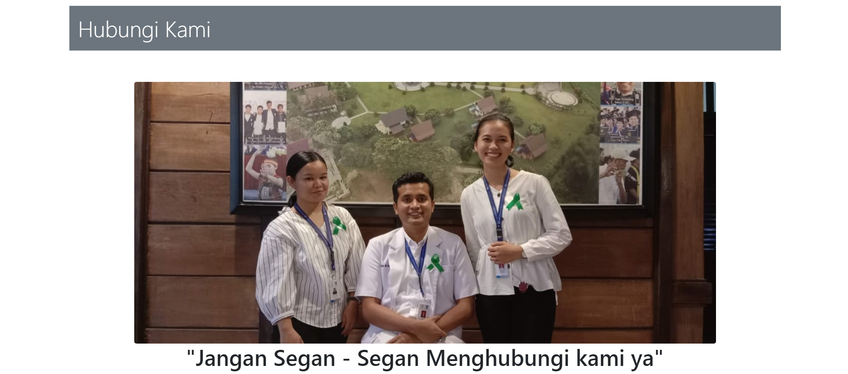

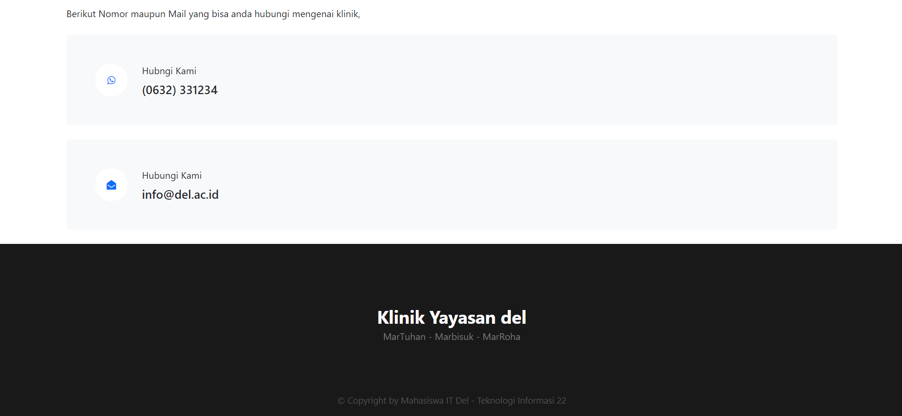

Gambar 4.0. Halaman Hubungi kami

Pada gambar 4.0. merupakan halaman hubungi kami yang berisikan gambar team klinik Yayasan Del, nomor kontak dan gmail klinik Yayasan Del.

# Kesimpulan dan Saran

## Kesimpulan

Website ini kami buat agar para pengguna yang mengunakan website ini dapat mengetahui informasi-informasi terkait klinik Yayasan IT Del. Dimana pada website yang telah kami buat kami menampilkan informasi terkait klinik Yayasan IT Del, fasilitas-fasilitas yang ada yang mungkin belum diketahui oleh banyak orang. Website yang kami buat ini juga membantu banyak mahasiswa yang kebinggungan tentang apa yang akan mereka lakukan di klinik saat tidak ada dokter, karna pada website yang kami buat kami menampilkan no dan email yang bisa dihubungi oleh para mahasiswa. Dengan membangun website ini kami juga menjadi semakin tahu cara mengimplementasikan materi dan praktikum yang telah kami pelajari dalam matakuliah PSW selama 1 semester ini.

## Saran